Федеральное агентство по образованию
Уфимский Государственный Авиационный Технический Университет
Кафедра Телекоммуникационных Систем

Кафедра ТC

Лабораторная работа №1 по
Теории Электрической Связи
Амплитудная модуляция

Выполнили:
студенты
группы МКС-315,
Абзалов А. В.,
Афзалов А. Н.,
Исхаков С. И.,
Мазитов Н. И.,
Шмелёв В. Ю.
Проверил:
преподаватель
Зевиг В. Г.

Уфа – 2006

Лабораторная работа №1. Амплитудная модуляция.

1. Цель работы.
Исследование процесса амплитудной модуляции, получение статической модуляционной характеристики и выбор оптимального режима работы модулятора.

2. Схема работы и измерительная аппаратура.
В данной работе используется сменный блок НЕЛИНЕЙНЫЕ ПРЕОБРАЗОВАНИЯ СИГНАЛОВ. Принципиальная схема исследуемой цепи приведена на рис. 1 и представляет собой усилительный каскад на полевом транзисторе.
Выбор нагрузки в цепи стока (резистор R либо колебательный LC контур) осуществляется кнопками переключателя "НАГРУЗКА". Изменение резонансных свойств контура достигается с помощью кнопки "R_{Ш}", которая подключает шунтирующий резистор (R_{Ш}=10 кОм) параллельно LC контуру, уменьшая его добротность.  С помощью переключателя "RVLC" выбирается колебательный контур, а для снижения его добротности сопротивление R_{Ш} должно быть включено. В качестве источника несущего колебания используется встроенный генератор звуковой частоты, подключаемый ко входу 1. Источник низкочастотного модулирующего колебания с частотой 1 кГц должен быть подключен ко входу 2 сумматора. | 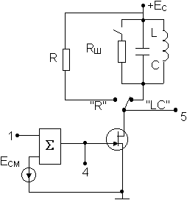Рисунок 1. Принципиальная схема.
В качестве измерительных приборов используются вольтметр, осциллограф и ПК в режиме анализатора спектра. Наблюдение процессов на затворе и стоке полевого транзистора осуществляется на гнездах 4 и 5 соответственно.

3. Выполнение работы.
Таблица 1. Данные для статической модуляционной характеристики.
f₀=13,1 кГц, U_{ω1}=0,5 В, U_{Ω}=0 В, R_{ЭО}=1 кОм, I_{С1}=U_{вых}/R_{ЭО}
–E_{СМ}, В | 0 | 0,35 | 0,75 | 1,1 | 1,5 | 1,85 | 2,25 | 2,65 | 3
U_{вых}, В | 0,75 | 0,74 | 0,66 | 0,52 | 0,38 | 0,25 | 0,15 | 0,08 | 0,03
I_{С1}, мА | 0,75 | 0,74 | 0,66 | 0,52 | 0,38 | 0,25 | 0,15 | 0,08 | 0,03
f₀=13,1 кГц, U_{ω2}=1 В, U_{Ω}=0 В, R_{ЭО}=1 кОм, I_{С2}=U_{вых}/R_{ЭО}
–E_{СМ}, В | 0 | 0,35 | 0,75 | 1,1 | 1,5 | 1,85 | 2,25 | 2,65 | 3
U_{вых}, В | 0,47 | 0,4 | 0,33 | 0,26 | 0,18 | 0,096 | 0,04 | 0,016 | 0,005
I_{С2}, мА | 0,47 | 0,4 | 0,33 | 0,26 | 0,18 | 0,096 | 0,04 | 0,016 | 0,005

По данным таблицы 1 на графиках построены зависимости I_{С1}=γ₁(Е_{СМ}) при U_{ϖ}=0,5В и I_{С1}=γ₂(Е_{СМ}) при U_{ϖ}=1,0В.
Оптимальный режим модулятора находится в два этапа. На первом этапе выбирается статическая модуляционная характеристика с наиболее протяженным линейным участком, на втором – определяется положение рабочей точки на этой характеристике. По этой же характеристике определяется максимальная амплитуда низкочастотного модулирующего напряжения U_{mΩМАХ} так, чтобы модуляция осуществлялась без заметных искажений.
Соединить гнездо "1 кГц" блока ИСТОЧНИКИ СИГНАЛОВ с входом сумматора и ручкой регулятора выхода установить найденное значение U_{mΩМАХ}, помня, что вольтметры переменного напряжения показывают действующее значение U_{ΩМАХ}=U_{mΩМАХ}/√2.
Установить смещение Е_{СМОПТ}, соответствующее середине линейного участка кривой I_{C}=γ(Е_{СМ}). Установить на входе 1 сумматора выбранное значение U_{ϖ} (0,5 В или 1 В).
Таблица 2. Параметры, полученные для оптимального режима модулятора.
f₀, кГц | Е_{СМОПТ}, В | U_{ϖ}, В | U_{ΩМАХ}, В | R_{Ш}
13,1 | 1 | 0,5 | 0,63 | Включен
13,1 | 1,3 | 1 | 0,707 | Включен
Временные диаграммы и спектры на входах и выходе модулятора снятые для оптимального режима в следующем порядке:
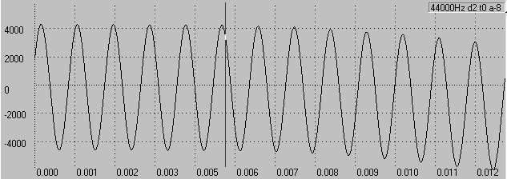
1) входной сигнал низкой частоты (гнездо 2);
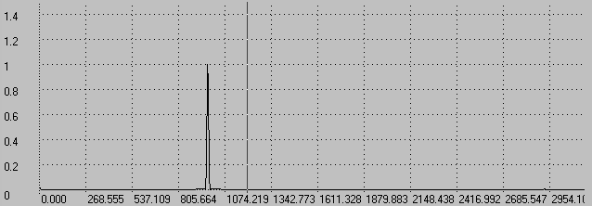
2) спектр входного сигнала низкой частоты (гнездо 2);
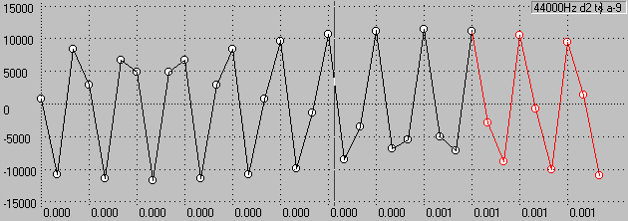
3) входной сигнал несущей частоты (гнездо 1);
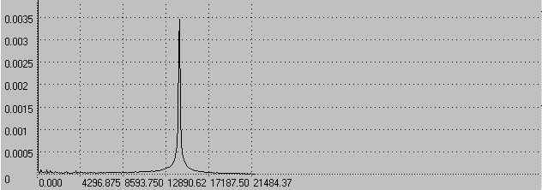
4) спектр входного сигнала несущей частоты 14,5 кГц (гнездо 1);
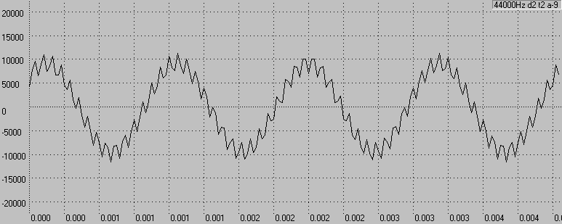
5) суммарный входной сигнал (гнездо 4);
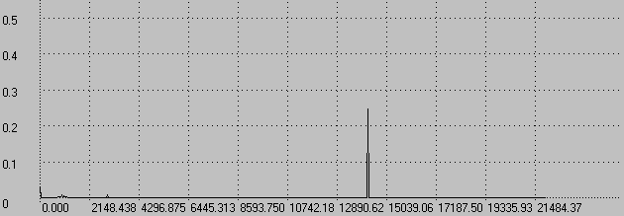
6) спектр суммарного входного сигнала (гнездо 4);
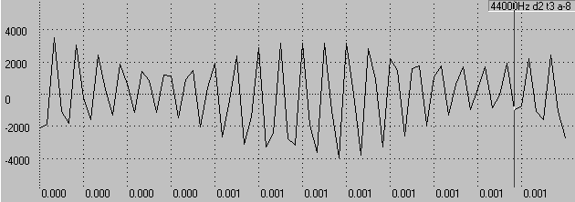
7) выходное напряжение (гнездо 5);
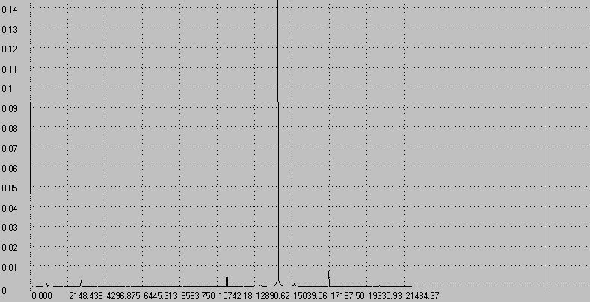
8) спектр выходного напряжения (гнездо 5);
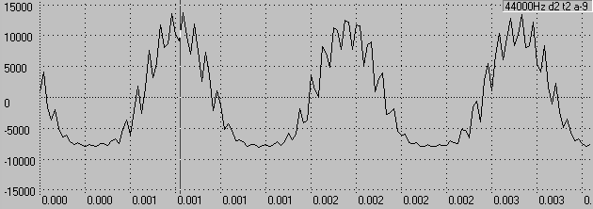
9) форма тока стока I_{С}(t) (гнездо 5, кнопка "R" нажата);
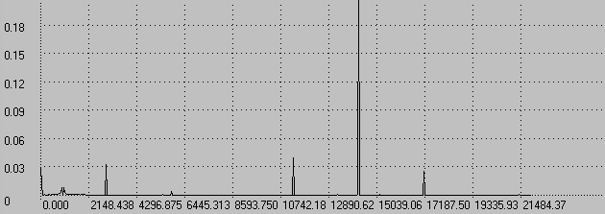
10) спектр тока стока I_{С}(t) (гнездо 5, кнопка "R" нажата);
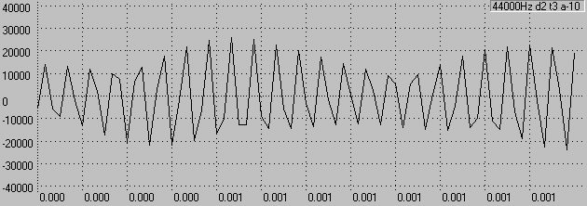
11) выходное напряжение при высокой добротности контура (гнездо 5 при нажатой кнопке "LC" и отжатой "R_{Ш}");
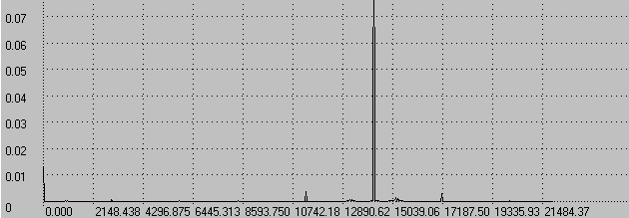
12) спектр выходного напряжения при высокой добротности контура (гнездо 5 при нажатой кнопке "LC" и отжатой "R_{Ш}").
Диаграммы искаженных колебаний на выходе наблюдаются и зарисовываются при правильно выбранной нагрузке: включено "LC" и "R_{Ш}", но при напряжениях, отличных тех, которые были найдены при оптимальной модуляции:
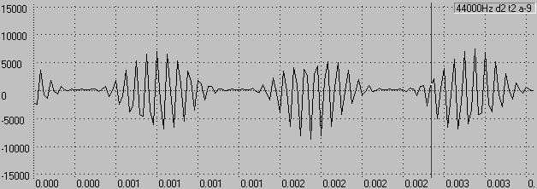
13) сигнал с напряжением Е_{СМ}=Е_{СМОПТ}+1В;
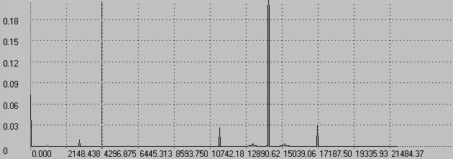
14) спектр сигнала с напряжением Е_{СМ}=Е_{СМОПТ}+1В;
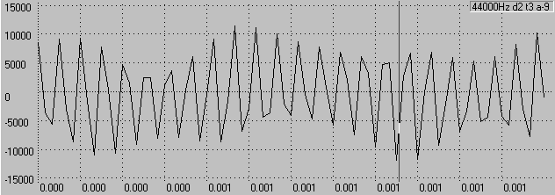
15) сигнал с напряжением Е_{СМ}=Е_{СМОПТ}–1В;
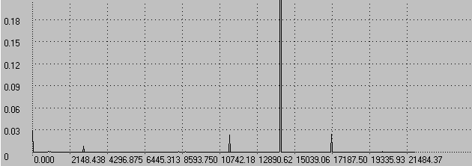
16) спектр сигнала с напряжением Е_{СМ}=Е_{СМОПТ}–1В;
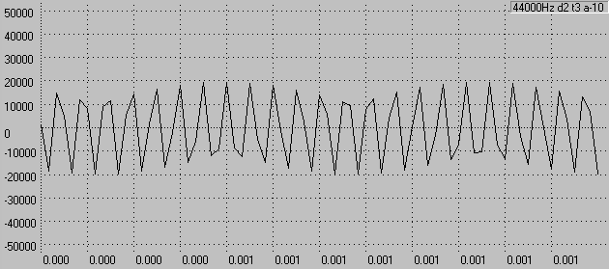
17) сигнал с напряжением Е_{СМ}=Е_{СМОПТ}, но U_{Ω}≅2 U_{ΩМАХ};
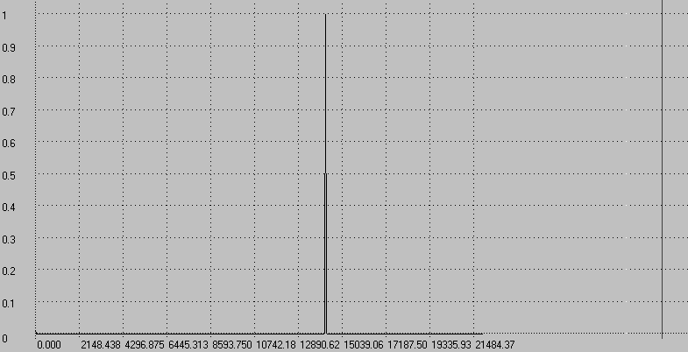
18) спектр сигнала с напряжением Е_{СМ}=Е_{СМОПТ}, но U_{Ω}≅2 U_{ΩМАХ}.
Модуляция сложным сигналом производится при действии двух низкочастотных сигналов (1кГц и 2кГц), подаваемых из блока "ИСТОЧНИКИ" на входы 2 и 3 сумматора макета. Для сохранения оптимального режима модулятора каждый из подаваемых сигналов должен соответствовать половине U_{ΩМАХ}. Осциллограммы и спектры на входе модулятора (гнездо 4) при отключении источника "несущей" от входа 1, а также на выходе (гнездо 5) при восстановлении сигнала на входе 1:
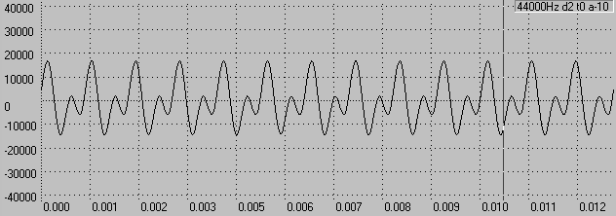
19) сигнал на входе модулятора (на выходе сумматора) (гнездо 4) при отключении источника "несущей" от входа 1;
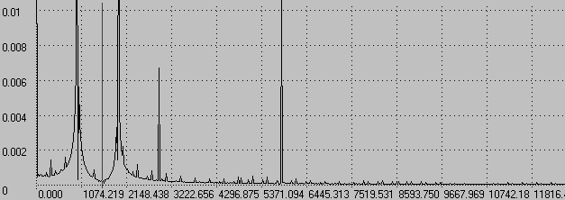
20) спектр сигнала на входе модулятора (на выходе сумматора) (гнездо 4) при отключении источника "несущей" от входа 1;
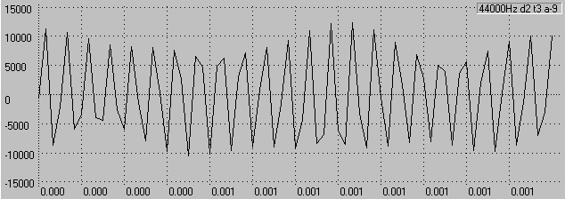
21) сигнал на выходе (после модуляции) (гнездо 5) при восстановлении сигнала на входе 1;
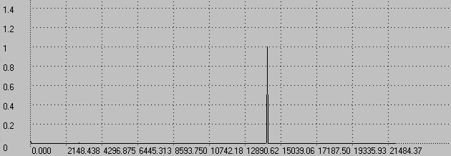
21) спектр сигнала на выходе (после модуляции) (гнездо 5) при восстановлении сигнала на входе 1.

4. Вывод.
В данной лабораторной работе удалось исследовать процесс амплитудной модуляции, получить статические модуляционные характеристики при различных напряжениях и получить оптимальный режим работы модулятора. Все полученные измерения занесены в таблицу. Все графические представления сигналов по времени и по частоте отражены в соответствующих осциллограммах и спектрах, которые позволяют наглядно понять сущность процесса амплитудной модуляции.

